ARQUEOLOGÍA HISTÓRICA DEL SUR DE ROSARIO DE LA FRONTERA (SALTA): DE POSTAS A PARTIDOS, CAÑAS Y MOJARRAS DURANTE LOS SXVIII Y XIX

Jorge E. Cabral
Luciana Yazlle

RESUMEN
Se presentan los adelantos de los resultados alcanzados a lo largo de las investigaciones realizadas en el Departamento de Rosario de la Frontera (al sur de la provincia de Salta) partiendo del análisis de los sitios Cañas y Mojarras encontrados en los parajes homónimos. A partir de la recolección y clasificación de materiales en superficie, de la búsqueda y elaboración de planos y entrevistas no sistemáticas a algunos pobladores de la zona, complementados con la búsqueda y el análisis de archivos históricos, se plantean hipótesis sobre la importancia de estos parajes y su transformación a lo largo de los SXVIII y XIX.

Palabras Claves: postas, partidos, consejos municipales, caminos, Sur de Salta.

DESCRIPCIÓN DE LOS SITIOS
CAÑAS
Los restos de Cañas se encuentran a unos 5 Km. del paraje del mismo nombre ubicado sobre la actual ruta nacional 34 a unos 20 Km. aproximadamente del pueblo de Rosario de la Frontera. Estos se hallan sobre unas lomadas con rumbo Norte-Sur, en el predio de la Finca las Mercedes, al este del cordón montañoso es que están el cerro Negro y las aguas termales.
El acceso al sitio se ve facilitado por una picada de unos 5 a 7 metros de ancho realizada por Y.P.F hace poco mas de 10 años que atraviesa en forma perpendicular esas lomadas con rumbo Oeste-Este. Esta picada será tomada como punto de referencia para la división y descripción del sitio.
Podríamos dividir al mismo en dos grandes sectores, uno Norte y otro Sur de acuerdo con las características del terreno, con el tipo de estructuras y con el grado de conservación de las mismas. Ambos sectores están delimitados por la picada antes mencionada y por la cumbre de las lomadas.

Cañas Sector Norte
En el sector Norte, a unos 100 metros de la cumbre sobre la falda Este y hacia el norte de la picada, encontramos tres montículos de considerable magnitud (aprox. 5m²). Dos de ellos conservan restos de paredes de ladrillos de 1 m de alto que forman una estructura cuadrangular mal conservada. El tercer montículo corresponde a un amontonamiento de ladrillos que tiene entre 60 cm y 1 metro de alto que no conserva restos de pared y no posee una forma definida. Este sector es considerado por los pobladores como “el cementerio”, Los ladrillos encontrados en el área de 20 cm x 40 cm x 10 cm, son muy similares a los encontrados en el sitio las Mojarras.
En años anteriores el lugar fue desmontado siendo este sector, al parecer, el más afectado. En él tan solo se encontraron las estructuras antes mencionadas y una gran abundancia de ladrillos y tejuelas rotas rodeadas por una vegetación degradada conformada por un monte bajo, con gran cantidad de arbustos espinosos y huellas de tránsito de ganado que se alternan a su vez con sectores sin vegetación que facilitan la visibilidad. En este lugar hallaron también 6 ladrillos alineados que parecen ser restos de un piso de baldosas.

Cañas Sector Sur
El sector Sur, sobre la falda Este, a unos 300 metros de la cumbre al sur de la picada, se caracteriza por un monte alto atravesado por vertientes de agua y algunas acequias. A diferencia del sector norte es casi nula la presencia de restos arqueológicos en superficie, no se encuentran restos de ladrillos, tejuelas, ni cerámica. En este sector encontramos dos estructuras muy bien conservadas el molino y otra considerada como la iglesia.
El molino se encuentra conformado por dos estructuras ubicadas en un sector alto de la falda Sureste de la loma y sobre una acequia que desemboca en una tercera estructura: el molino propiamente dicho. Las primeras dos estructuras parecen haber funcionado como canales que guiaban el agua desde un vertiente ubicada a unos 100 metros mas arriba. La ultima estructura (Figura 1) se compone de tres paredes de unos 2 metros de alto aproximadamente hechas de ladrillos (20 x 40 cm) unidos por una argamasa de cal y arena .Una de estas paredes se ubica contra la pendiente y en línea recta con las otras dos estructuras, siguiendo una cárcava que tiene entre 20 cm y 100 cm de profundidad, teniendo a la altura de la misma unos orificios rectangulares que debieron de haber servido como compuertas para controlar el paso del agua.
La iglesia (Figura 2) está constituida por dos estructuras rectangulares de adobe muy bien conservadas ubicadas a unos 130 m del molino. La primera corresponde a un rectángulo de 5 X 3 m aproximadamente con ángulos de bien definidos y paredes de adobe de hasta 50 cm de altura. La segunda estructura, ubicada a unos 4 o 5 m de la anterior , cuenta con un muro muy bien conservado que alcanza los tres metros de alto y un ancho de aproximadamente 80 cm. Ambas estructuras están edificadas con ladrillos de adobe de 20X40 cm, respondiendo al mismo patrón de ladrillos que en el caso de las mojarras.
La presencia de restos en superficie se da solo en las inmediaciones de estas estructuras; se encuentran fragmentos de tejas, madera y ladrillos, sin embargo la abundancia es menor que en el sector Norte . Cerca de la iglesia se encontraron dos postes, al parecer de quebracho, trabajados y en pie con una horqueta unos 2 m de alto, en la parte superior.
En este sector no fue posible visualizar otro tipo de evidencias que sugieran la presencia de alguna otra estructura. Es probable que muchas hayan sido destruidas después del abandono del sitio, con el fin de utilizar los ladrillos para nuevas construcciones . Es posible también que Cañas haya sido un caserío disperso lo que explicaría la distancia entre las estructuras del sector norte y las del sector sur.

MOJARRAS
Las Mojarras se ubica al nordeste de la cabecera departamental, accediendo por un camino vecinal de aproximadamente 20 Km. Actualmente, no se encuentra conformado más que por una serie de campos de producción agrícolas en los que se hallan dispersas las viviendas de los pobladores.
La Iglesia de las Mojarras, está situada en el centro de un campo de cultivo y rodeada en la actualidad por un alambrado perimetral de 40 x 70 m. El terreno es atravesado por cárcavas que varían en su profundidad en 1,5 m a 0,60 m de profundidad, producto de la erosión del agua de lluvia sobre el terreno en desnivel.
Los restos arqueológicos encontrados en superficie se encuentran en los alrededores de la iglesia. Su frecuencia varía desde seis fragmentos por 50 cm² a dos fragmentos por 50 cm² en el sector de mayor densidad. Para la recolección de los fragmentos se realizó una prospección en el lugar de mayor densidad frente a la cara Este de la iglesia, planteándose la división de esta área en cuatro sectores: dos de 36 x 20 metros y dos de 28 x 20 metros (Cabral, Yazlle; 2002)
Estos afloran a la superficie debido al constante trabajo de las maquinas que remueven la tierra una y otra vez durante los tiempos de siembra y de cosecha. El material recolectado consiste principalmente en fragmentos de vidrio y cerámica y porcelana; los que poseen significación como indicadores temporales. El uso de dichos materiales comienza a incrementarse a lo largo del SXIX observándose cambios en la manufactura y diversidad de procedencia.
El actual trabajo de remoción del suelo por la maquinaria agrícola dificulta el análisis de los restos y el relevamiento del plano, de lo que pudo haber sido el pueblo, ya que las estructuras de las casas fueron destruidas limpiando el campo para su posterior trabajo. Si bien es cierto que no quedan estructuras de lo que fue el pueblo, la antigua iglesia, la presencia de los restos materiales, el análisis de los archivos históricos y la recopilación de las entrevistas con los pobladores, nos permite inferir que en siglos anteriores, Las Mojarras llegó a ser un pueblo con casas de adobe, calles y edificios públicos (contando por ejemplo con una estafeta postal), que albergó como mínimo a unas 10 familias
La iglesia al igual que el cementerio ubicado a unos 250 m de aquella- (Figuras 3 y 4) fueron sucesivamente refaccionados y aún en la actualidad, continúan manteniendo muchos de sus rasgos originales. Son las únicas estructuras que perduran, como un resabio de lo que pudo haber sido un poblado que alcanzo su mayor prosperidad durante el siglo XIX y que fue declinando en importancia con el correr de los años hasta extinguirse por completo a mediados del siglo pasado. La frecuente presencia de lozas inglesas y monedas entre otros hallazgos característicos del SXIX así como los relatos de los lugareños, sugieren que la ubicación del antiguo poblado hacia el Este de la misma

EL SIGLO XIX
El Partido de Las Mojarras
Durante la primera mitad de este siglo escasean archivos Municipales que mencionen a estos sitios, dado que todavía no habían sido fundados los consejos municipales, entidades que llevaban un registro de las actividades económicas políticas y sociales.
Sin embargo es probable que muchos poblados como el de las mojarras o las cañas hayan continuado funcionando como postas en el vijo circuito caminero colonial aunque no hayan poseído oficialmente esa condición. No obstante no debemos dejar de lado los hechos sucedidos luego de la Revolución del 25 mayo. La formación del Estado Nacional con una prolongada lucha civil, pareciera haber incidido negativamente en el servicio de postas, Edmundo Temple afirmó luego de su viaje realizado en 1826 “Las postas de Tucumán a Salta han sido tan destruidas durante las ultimas guerras civiles que los viajeros se ven obligados a contratar caballos desde la residencia de un criado hasta la de otro. Para este arreglo el costo es el doble que por posta …” (Temple E. , 1826 [2003]:63)
Recién durante la segunda mitad del siglo XIX, los municipios y los departamentos de la provincia pudieron alcanzar una cierta organización política estable. Una de las decisiones fundamentales para lograr dicho objetivo fue la de crear un sistema municipal capaz organizar y regular la vida cotidiana en los poblados. Los “departamentos” en que se dividía la provincia, estaban dirigidos por un “consejo municipal” con los cargos de presidente, secretarios, y concejales que eran elegidos por los vecinos . La ley que promulga la creación de esos consejos municipales en Salta data del 12 de diciembre de 1856 (Nieto de Matorras, 1987:193)
Este consejo municipal, entre sus múltiples funciones similares a las de las intendencias actuales tenía a su cargo la designación de los jueces de paz encargados de resolver las disputas locales entre los vecinos y de llamar a remates públicos para el degüello de animales, la venta de mieses y de bienes de consumo. Por otra parte, el consejo se encargaba del mantenimiento y la creación de las obras públicas en el municipio, como así también de la educación pública.
Los departamentos, como el de Rosario de la Frontera, se subdividían en partidos, los cuales albergaban las instituciones menores como escuelas, estafetas de correo, iglesia y residencia del juez de paz.
Durante este tramo de siglo XIX Las Mojarras obtuvo cierta autonomía al constituirse como un partido independiente. En el año 1861 Fermín de los Ríos, presidente del consejo municipal firma el acta que dividía al partido del Rosario de la frontera en dos: por un lado Rosario y por el otro Las Mojarras. En este período se realizó la construcción de la iglesia, y pareciera que en torno a ella se conformo un pequeño poblado.
La construcción de la iglesia se habría llevado a cabo en el año 1883, a instancias del presbítero Alurralde, persona de recurrente mención en la historia de Rosario de la Frontera. En las actas municipales del año 1885, figura una petición llevada a cabo por “la comisión encargada de la construcción del templo” solicitando que el saldo del remate de los animales mostrencos sea aplicado en el edificio en creación.
Las inscripciones que poseen las campanas de la actual iglesia incluyen la mención dos fechas importantes, 1883 y 1888:
Primera campana izquierda del campanario, vista de frente, color bronce se lee: “1883 y feligreses de mojarras, costeada por el cura Alurralde”
En la campana ubicada al centro del campanario, de color bronce se lee: Parte superior: “del Gobernador Martín G. y Napoleón Güemes 1888” Parte inferior “Donación Juan 8.V Bugni Tucumán”
Estas fechas pueden ser de importancia por que estarían indicando que la finalización del templo podría habría tenido lugar en el año 1888, y que la fecha de 1883, correspondería a los inicios de la construcción, ya que el acta municipal mencionada anteriormente, da a entender que en el año 1885 todavía se hallaba en ejecución.
Los documentos de archivos muestran la existencia de edificios públicos como la estafeta de correo, la oficina del juez de paz y la escuela. En el registro arqueológico no encuentran presentes las estructura de estos edificios, debido a que luego del abandono de las mojarras, el lugar en donde se emplazo el pueblo fue reutilizado como cerco para la siembra, destruyendo dichas estructuras, que en su mayoría fueron de adobe. Sin embargo, por informes de algunos vecinos, podemos ubicar a la antigua estafeta de correo, y darnos una idea básica de cómo se conformó la planta de “las mojarras” a finales del siglo XIX y comienzos del XX.
Gracias a la recopilación de información tanto histórica como arqueológica se pudo elaborar un boceto del plano de las mojarras, en el cual pueden ubicarse, tomando como referencia a la iglesia, un sector de lotes de viviendas al frente, hacia la derecha la estafeta, y en las inmediaciones las pulperías. Del lado derecho de la iglesia existía un antiguo camino de acceso.
La economía de los vecinos se basaba la ganadería y el cultivo, los antiguos cercos de sembradío, parecen ser los mismos que se utilizan actualidad.
Al finalizar la segunda mitad del siglo XIX, mas precisamente en el año 1896, se construye el camino que se utiliza actualmente, para conectar Las Mojarras, con la cabecera departamental de Rosario de la Frontera. Este dato aparece en el ultimo documento que hace mención del paraje al finalizar el siglo.

El Partido de Las Cañas
Hacia el siglo XIX Cañas formaba parte del departamento de Rosario de la Frontera como uno de los partidos entre los que también se encontraban el de Las Mojarras, El Naranjo cuya cabecera departamental era Rosario de la Frontera. Al parecer llego a ser partido con gran influencia determinado por los ingresos que aportaba al Consejo Municipal al igual que el partido de El Naranjo. Hasta finales del siglo XIX el lugar era conocido como “la estancia de los Gallos” en virtud de la gran influencia política que la familia de ese apellido tenía. Era propietaria de una gran cantidad de tierras ubicada en los alrededores de Cañas. Algunos de sus integrantes ocuparon la presidencia del Consejo Municipal y a otros cargos como secretarios o jueces de paz durante la segunda mitad del siglo XIX
En la documentación de la época se puede observar que Cañas se conformo como un paraje con escuela, juzgado de paz e iglesia. Durante 1865 el presidente del Consejo Municipal José Romano establece la fundación de escuelas municipales en todo el departamento de Rosario de la Frontera, y es allí cuando se establece en Cañas uno de los primeros establecimientos educativos.
La historia de la iglesia puede ser rastreada desde finales del siglo XVIII cuando el vecino Don Pablo Saenz Robledo presentó una nota repudiando a la intendencia del Tucumán por el cobro de limosna por derecho de fabricas por parte del Vecino Juan Antonio López, sin conocimiento y sin permiso de párroco de Rosario de la Frontera con el fin de construir una nueva capilla. El proyecto de construcción entre idas y vueltas y peleas entre vecinos, finalmente fue aprobado por el Obispado de Salta el 12 de septiembre de 1792 encomendado a Don Pablo Sáenz la construcción de la capilla. En 1794 se termina su construcción entronando a San José patrono del lugar.
Es probable que la capilla haya funcionado hasta la segunda mitad del siglo XIX cuando Cañas ya se había constituido como un partido relativamente fuerte dentro del Consejo Municipal de Rosario de la Frontera.
Durante todo el siglo XIX, tomando en cuenta entre otras cosas los datos proporcionados por los lugareños, el cementerio parece haber estado en un lugar cercano a la iglesia a unos 150 metros de la misma y había sido abandonado en las últimas décadas de ese siglo. En el año 1901 Doña Aurelia Poma de Paz dona un terreno (70 x 70 m) lindante hacia el oeste del camino que va de Salta a Tucumán. Este seguramente es el cementerio que esta en uso actualmente, muy lejos de las ruinas de Cañas, a unos 4 o 5 km aproximadamente, tomando en cuenta que las tumbas mas viejas del mismo corresponden a la primera década del siglo pasado.
Como pudimos observar los datos históricos a pesar de ser muy escaso muestran que durante el siglo XIX Cañas constituyó un paraje con gran influencia política y al parecer con espacios públicos definidos: el cementerio, la iglesia, la escuela, etc. Sin embargo ¿qué es lo que nos muestra el registro arqueológico? De acuerdo a las descripciones antes realizadas podemos notar que la abundancia de estructuras conservadas es muy baja, tan solo podríamos llegar a enumerar unas cinco en un campo de por lo menos 300 m². Sin embargo las que están en pie se encuentran en muy buen estado para la constante depredación y el tipo de clima de la zona. Es entendible que muchas de estas hayan sido arrasadas en el sector Norte (el cementerio), lugar por donde pasaron las topadoras. En el sector Sur las maquinarias parecen no haber atravesado el terreno, lo que permitió que “la iglesia” y el molino estén en mejor estado de conservación. Nos encontramos con paredes que van de los 2 a los 3 metros de alto y, en el peor de los casos, los cimiento de adobe.
Todo esto nos lleva a reflexionar sobre las dimensiones del sitio y las posibles formas de interpretar el registro arqueológico junto a los datos históricos. De acuerdo al alcance de nuestras investigaciones es probable que estemos ante un paraje ubicado a la orilla de uno de los caminos principales que comunicaban al Perú, y por ende a Salta y Jujuy, con el sur del país. Cañas pudo haberse constituido durante el siglo XIX como un caserío disperso con una capilla y una escuela. Las casas de familias pudieron haber estado situadas en los campos de cultivo y solo unos pocos habitantes habrían residido en las cercanías de los edificios públicos. Algunas de estas familias que habrían sido propietarias de grandes fincas pudieron haber acaparado el suficiente poder político necesario para influenciar en las decisiones del Consejo Municipal. Esto explicaría la escasa presencia de estructuras en el sector sur.
En la actualidad, aún no habiendo realizado sondeos ni excavaciones en el área, los diferentes espacios públicos como el cementerio y la iglesia, pueden ser identificados a través de los relatos de los pobladores, otorgando a la memoria oral la validez necesaria para contribuir al conocimiento de la región junto a los datos históricos y arqueológicos suponiendo que ellos refieren a un tipo de verdad social capaz de mostrar otra forma de apropiarse del “registro arqueológico”.
Al ser participes de su propia historia muchos de los ancianos identificaron al sector Norte como el cementerio por que allí se encontraban en abundancia cruces y mausoleos mucho tiempo antes de ser arrasados por la topadora. Las estructuras que todos reconocen como la iglesia es de funcionalidad dudosa desde la perspectiva arqueológica y pocos saben explicar por que le dicen así, tal vez sea por el tamaño de sus paredes o por el relato transmitido desde generaciones anteriores. De hecho nadie que la haya visto funcionar como tal vive actualmente.

EL SIGLO XVIII
Durante los primeros siglos del periodo colonial existieron en el Sur de la actual provincia de Salta una corriente caminera que servía como nexo comercial y político comunicando al Tucumán con las gobernaciones y audiencias que pertenecieron al Virreinato del Perú. En este período se fundaron numerosas ciudades varias de las cuales no tuvieron siquiera una organización urbana, muchas de las cuales, desaparecieron por los avances de los grupos indígenas.
Poco a poco las ciudades y los caminos que las comunicaban fueron trasladándose de Oeste a Este hacia lo que se conocía como el Chaco Gualamba debido a la feroz arremetida de los Calchaquíes. El nexo entre aquellas ciudades y los grandes centros políticos que por lo general se ubicaban en las cercanías de los puertos oficialmente habilitados para el comercio, era mantenido a través de una líneas de ciudades y postas. Por lo que existía una fuerte preocupación de la diferentes audiencias, entre ella la de Charcas, en mantener y fundar postas, fuertes y ciudades que lograran agilizar los tramites burocráticos y los circuitos comerciales (Borda, 1942: 52 )
Durante el siglo XVII el Tucumán se fue conformando como un espacio de transito y comercio ante la falta de grandes riquezas minerales ”... vieron al inicio del siglo XVII organizando su economía y su sociedad de acuerdo con las posibilidades que le brindaban una mano de obra indígena en franco retroceso demográfico y los requerimientos de Potosí de tejidos y productos ganaderos.” (Mata 1993:5)
El Tucumán ocupaba una posición estratégica dentro del espacio colonial que en los primeros siglos sirvió como frontera ante los territorios no conquistados. Paulatinamente, el transito necesario por esa provincia, hizo cercanas las relaciones con los centros mineros en Bolivia y los puertos peruanos. Esto, sumado a la riqueza de sus tierras, impulsó a que la producción generada en Tucumán (algodón, frutas, carretas, etc) fuera exportada a los mercados del virreynato, fortaleciendo la gestación de una sociedad comercial conectada estrechamente con el mercado potosino que promovió el desarrollo de actividades agrícolas-ganaderas y artesanales.
La conquista del Valle Calchaquí comprobó que el nuevo enemigo no se encontraba en el Oeste sino en el Este. Los indios del Chaco, como los Mocovíes, quienes sitiaban ciudades importante como Tucumán asaltando arrieros y comerciantes; obligaron a los gobernadores y sus cabildos a fundar fuertes que sirvieran para contener las embestidas de los indios chaqueños. (Moraleda, Moraleda y Calderón, 2001:13)
Entrado ya el siglo XVIII vemos que el Tucumán se genera como una sociedad de mercaderes y terratenientes que producían de acuerdo a las necesidades de los centros mercantiles. En base a este mercado interno se organizo una red caminera muy bien consolidada y fuerte mente protegida encargada de mantener estrechas vinculaciones políticas y comerciales.
A lo largo de este siglo se fue conformando un flujo comercial y político con rumbo Norte y Sur que se comunicaba con el puerto de Lima y los mercados de Potosí. Luego, con la fundación del Virreynato del Río de la plata se fortaleció el flujo comercial hacia el puerto de Buenos Aires, ya existente desde el siglo XVI. Durante todo este lapso las ciudades de Tucumán y Salta se fueron fortaleciendo como sociedades comerciales (Moraleda, Moraleda y Calderón, 2001:13)
Es bajo este marco que se crean diferentes redes viales que comunicaban al territorio colonial a través de las ciudades de Salta, Jujuy, Tucumán, Santiago del Estero y Córdoba. En 1767 se estableció un servicio de caminos y postas en todo el Virreynato que buscaba fortalecer las vías de comunicación.
Es probable que el actual departamento de Rosario de la Frontera haya sido atravesado por dos caminos carreteros, uno que comunicara Tucumán con Salta, mas vinculado hacia el Oeste, el cual transitara y el otro vinculado al este denominado “El Palomar” comunicando Santiago del Estero con Salta.
Al parecer el camino transitado por Concolocorvo y luego por Edmundo Temple -viajero inglés que hace el viaje de Buenos Aires a Potosí en el año 1826 Temple E., (1826 [2003]) era aquel reglamentado por la corona estableciendo postas oficiales encargadas del servicio de correos y del alojamiento de los viajeros. Muchos de los topónimos mencionada por estos dos cronistas coincide con los mapas publicados por Aráoz (1883) y el IGA (1886) - Vinara, San Miguel de Tucumán, Río Tapia, Pozo de Pescado, Rosario de la Frontera, Estancia de Conchas y Río del Pasaje.

Cañas y Mojarras en el camino del Palomar
El otro camino que cruzaba el actual Departamento de Rosario de la frontera durante el SXVIII era aquel denominado el Palomar o Tenené. Este camino comunicaba a Santiago del Estero con Salta, atravesando el Departamento por el Este, en forma paralela al camino real. Es probable que sus postas no hayan sido reglamentadas oficialmente por la corona. Sin embargo éstas pudieron haber cumplido el mismo rol, albergando a comerciantes y viajeros, como lo hicieran con Temple y Concolocorvo.
Cañas y Mojarras formaban parte de aquel itinerario durante los SXVIII y XIX según lo advirtieron Felipe Aedo, un vecino de Córdoba que en una carta destinada a las autoridades coloniales menciona las distancia en leguas de dicho tramo y las postas que deben seguirse para comunicar Córdoba con Salta. Las postas referenciadas en el área serían: Burruyaco, Chilca, Florida, Ojo de Agua, Cañas, Mojarras y Juntas.
Por otro lado estos parajes también son mencionados por Pedro de Garay en su mapa de 1778 al referenciar este camino. El tramo de postas que transitaba en el área definida estaría comprendida por: Burruyaco, Ureña, Río Blanco, Las Cañas, Cuchillaco, Simbolar, Los Horcones.
Consideramos que cuando menciona la posta de Los Horcones este hace referencia al sitio que nosotros denominamos Mojarras, dado que no hay diferencia entre la ubicación propuesta por Felipe Aedo. En los mapas del SXIX, tan solo se menciona a las Mojarras como paraje perteneciente a un camino de tierra y no a los horcones. El pueblo actual de los Horcones parece constituirse recién durante el SXX como un poblado a la vera del trazado ferroviario. (Cabral, Yazlle; 2002) En el mapa de 1932 del IGM, se menciona a este paraje como una estación de trenes del ramal ferroviario que comunica Rosario con Metán y no al de las mojarras habiendo desaparecido como poblado en ese entonces.
Existen claras diferencias en las postas mencionadas por ambos autores, creemos que estas se deben a que si bien es cierto que existió un flujo de comunicación norte- sur en el que se transportaban mulas, aguardientes manufactura locales y europeas no existía un itinerario único para ese transito.
Los fleteros pudieron haber tenidos recorridos propios que se fijaban de acuerdo a las relaciones familiares o comerciales que se establecían con cada puestero. Esto hace que exista una gran diversidad de recorridos y de tramos de postas en un solo camino.
El camino del palomar de acuerdo a lo mencionado por aedo es probable que halla estado destinado al transito comercial lo que hace que las cantidad de postas halla sido mas números dado que el transporte se realizaba con carretas pesadas tirada por bueyes para lo que se destinaban mas días de viajes.
El tramo de postas mencionados por Concolocorvo y Temple para el camino real es menos numeroso, eso de debe a que el viaje en este caso se realizaba en carretas mas livianas tiradas por caballo dado la menor cantidad de carga.
Ignoramos cuando fue abandonado definitivamente el camino del Palomar, mas estimamos que podría haber sido en el transcurso del último tercio del SXIX. Probablemente algunos tramos hayan subsistido por más tiempo y unos pocos sean transitados hasta hoy. Al menos eso hace suponer la consulta de los mapas a los que hemos tenido acceso.

De postas a partidos
Como hemos visto en los párrafos anteriores tanto Cañas como Mojarras son mencionados como postas pertenecientes al camino del Palomar en el tramo que comunicaba Santiago del Estero con Salta. A simple vista, el registro arqueológico no pareciera asegurar que estas hayan funcionado como tales.
La arqueología histórica no debe ser un complemento entre los métodos propios de la arqueología y la historia, es posible abordar el registro arqueológico a través de otras miradas metodológicas. Los pobladores cercanos a estos sitios, al ser activos hacedores de su historia, resignifican esos restos proporcionando una perspectiva nueva sobre el pasado, la cual sirve en la tarea de interpretación. Para ello es necesario implementar en la labor arqueológica técnicas y métodos propios de la antropología.
Gracias a esa perspectiva, pudimos determinar cuales pudieron ser los espacios públicos que se forjaron tanto en Cañas como en Mojarras durante el SXIX, dándonos una idea aproximada de cómo pudieron haber sido sus respectivas plantas urbanas y donde se ubicaron aquellos.
Es probable que esa mirada contenga todas las cargas sociales propias del proceso de resignificación. Muchos, cuando hablan del pasado de su lugar hablan también de su propia historia tendiendo a engrandecerla. Esto puede entrar, en muchos casos, en contradicciones con las conclusiones investigativas: Por un lado, sabemos que cuando hablamos de Mojarras, a pesar de haberse constituido como un fuerte partido municipal, no tuvo la suficiente fuerza para perdurar, por razones que todavía no quedan del todo claras. Desde el registro arqueológico podemos determinar que su planta urbana estaba reducida a unos 100m alrededor de la iglesia. Por otro lado a través de la memoria oral, sus habitantes actuales recuerdan al paraje como un poblado de gran envergadura, como un enorme caserío en el que ...había una gran cantidad de riqueza..., que desaparece en el tiempo sin explicación alguna.
Sin embargo, estas diferencias no quitan la posibilidad de generar nuevas hipótesis que enriquezcan nuestras futuras investigaciones a través de una mirada diferente.
En el estado actual de nuestras investigaciones podemos decir según los datos históricos, cañas y mojarras formaron parte, durante el SXVIII, del derrotero de postas del antiguo sistema colonial, lo que supone que éstos hayan sido de menor tamaño y con una funcionalidad administrativa más bien reducida al servicio caminero. Con la formación del Estado Nacional pasaron a formar parte de un nuevo sistema gubernativo, constituyéndose como partidos municipales y albergando nuevas instituciones, desempeñando un papel significativo en la definición de un nuevo panorama político, económico y social en el sur de Salta en el marco del naciente estado Argentino.
Es probable que esta red caminera y las postas que la conformaban hayan sido fundamentales para la formación de partidos durante el SXIX en el sur de Salta, siendo el registro arqueológico un reflejo final de dicho proceso histórico.
Nos encontramos actualmente ante la presencia de dos sitios que están reflejando el final de un largo desarrollo de transformaciones en el espacio regional, transformaciones que se fueron sucediendo a lo largo de más de tres siglos y que permitirán en investigaciones posteriores poder ahondar sobre su desarrollo.

Agradecimientos: Al Lic. J. A. Tomasini, al Prof. Natalio Albarracín, a Tina, Angélica, la Flía Sánchez, a Belisario y a los pobladores de Mojarras y Puente del Plata.

Bibliografía

BORDA, Lizondo
1941 Historia del Tucumán SXVII y XVIII. Taller Gráfico Tucumán, Miguel Violeto.

CABRAL, Jorge y Luciana YAZLLE
2002 “Aportes preliminares para el Estudio de la Localidad de las Mojarras (Dpto. de Rosario de la Frontera)” presentado en el VII Congreso Nacional de Estudiantes de Arqueología, Septiembre 2002, Tucumán.

CONCOLOCORVO
1997 El Lazarillo de los ciegos Caminantes. Buenos Aires, Ed. Emecé.

LOBATO Mirta Zaida y Juan SURIANO
2000. Atlas Histórico Nueva Historia Argentina, Buenos Aires, Ed. Sudamericana.

MATA, Sara
1993 Apuntes de Cátedra Historia Argentina I, Salta, UNSa.

MUÑOZ MORALEDA, Ernesto. ; Stella Maris DE MUÑOZ MORALEDA y María Lelia GARCÍA CALDERÓN
2001 La ocupación del Espacio de San Miguel de Tucumán y su Jurisdicción 1750 – 1800. Tucumán, U.N.T.

NIETO DE MATORRAS, María E.
1987 El nacimiento de la municipalidad en Salta. Boletín del Instituto San Felipe y Santiago N° 40. Salta.

POMA
1995 Historia del Metán y la Frontera Salteña, Salta, Ceregraf SRL

SCHAVELZON, Daniel
1991 Arqueología histórica de Buenos Aires. Buenos Aires, Editorial Corregidor.

TEMPLE, Edmundo
2003 Córdoba, Tucumán, Salta y Jujuy en 1826. Tucumán, UNT
TOMASINI, Alfredo y Ricardo ALONSO
2001 Esteco el Viejo, Salta, Gofica Editores

MAPAS CONSULTADOS

Instituto Geográfico Argentino. 1889. Atlas de la República Argentina. Lámina XX. Provincia de Salta y Jujuy
Aráoz Guillermo, 1885, Mapa del Gran Chaco y de las Provincias Adyacentes, 1:500000, Buenos Aires.
Instituto Geográfico Militar, 1932, Sección Segunda, Región XII, 1:625000
Instituto Geográfico Argentino. 1886. Atlas de la República Argentina. Lámina XIX. Provincia de Tucumán y Santiago del Estero.

OTRAS FUENTES CONSULTADAS

Archivo Municipal de Rosario de la Frontera
Notas y comentarios Personales de Prof. Natalio Albarracín
Notas de Juan Carlos Rivas y Tito Ramos
Notas y comentarios Personales del Lic. JA Tomasini

ILUSTRACIONES
Figura 1: Estructura 3 del Molino, Cañas
Figura 2: Iglesia de Cañas
Figura 3: Vista de la actual iglesia de Las Mojarras
Figura 4: Vista del actual cementerio de Las Mojarras
Figura 5: Croquis Molino Cañas - 1:400
Figura 6: Croquis Iglesia Cañas -1:400
Figura 7: Croquis Iglesia y Cementerio de Las Mojarras

ILUSTRACIONES

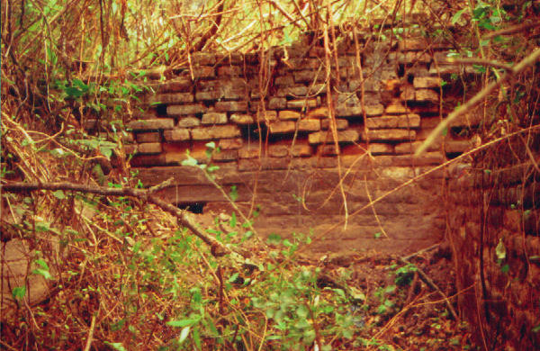

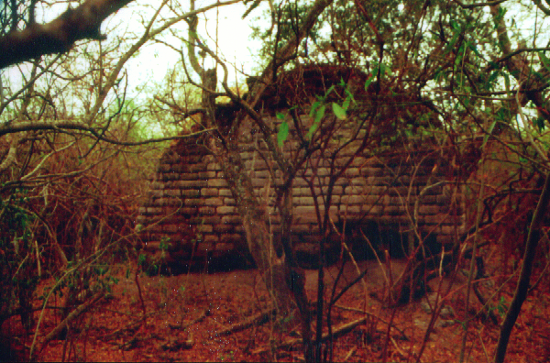

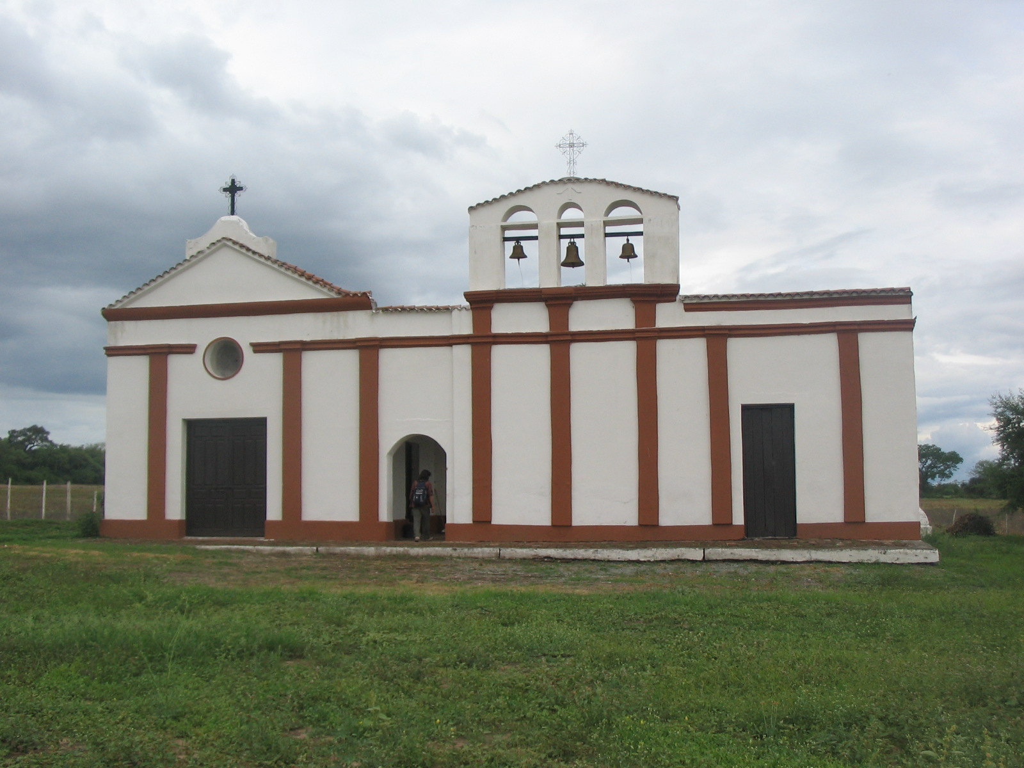
Figura 1

Figura 2

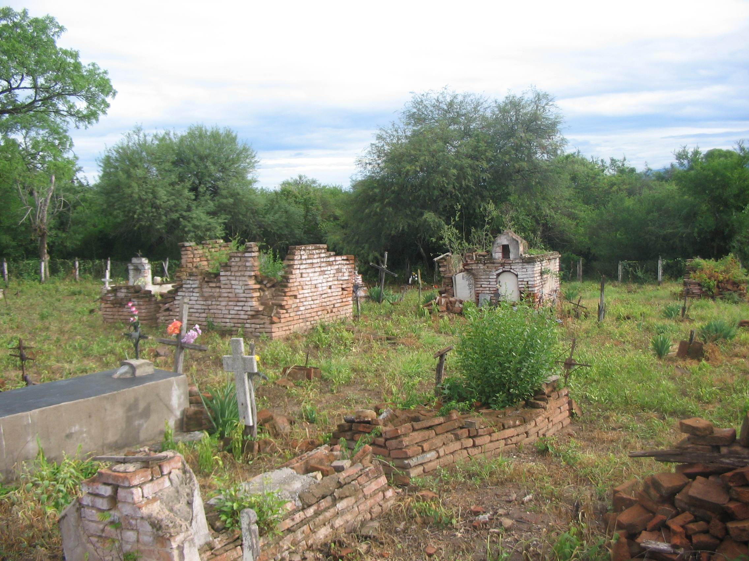
Figura 3

Figura 4

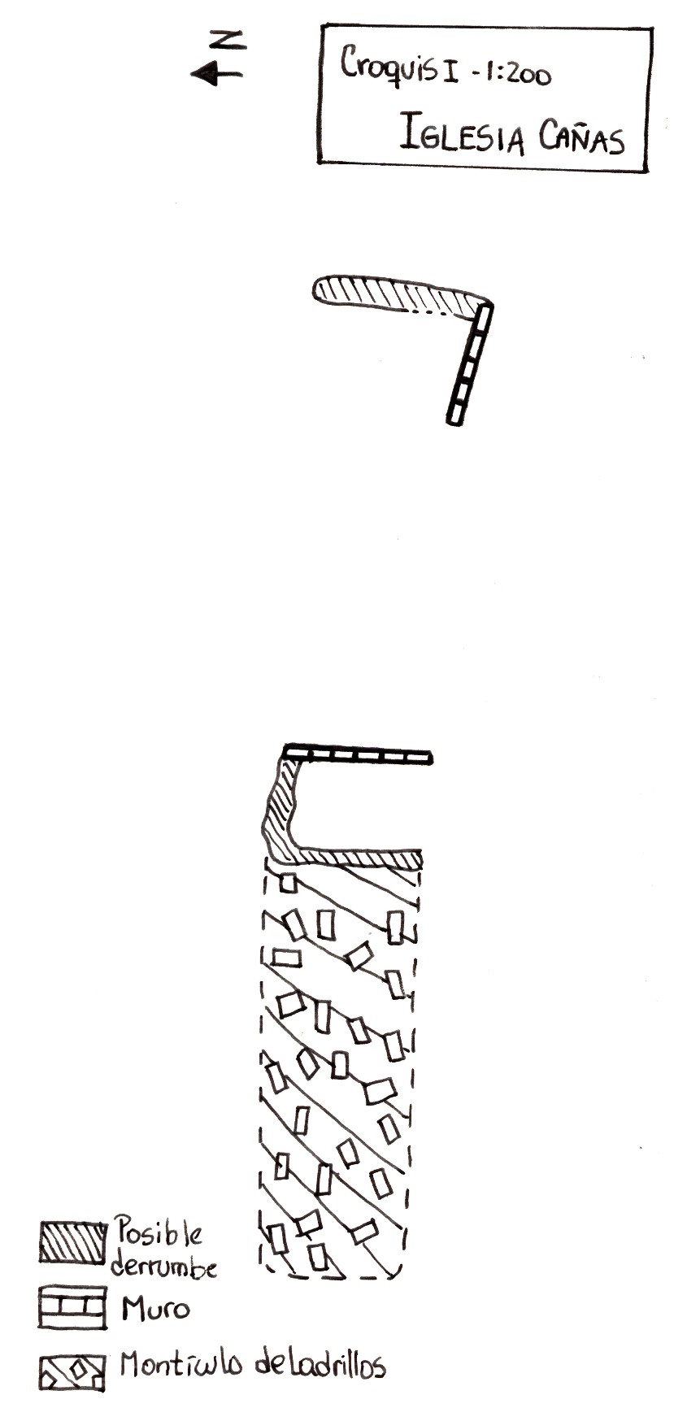
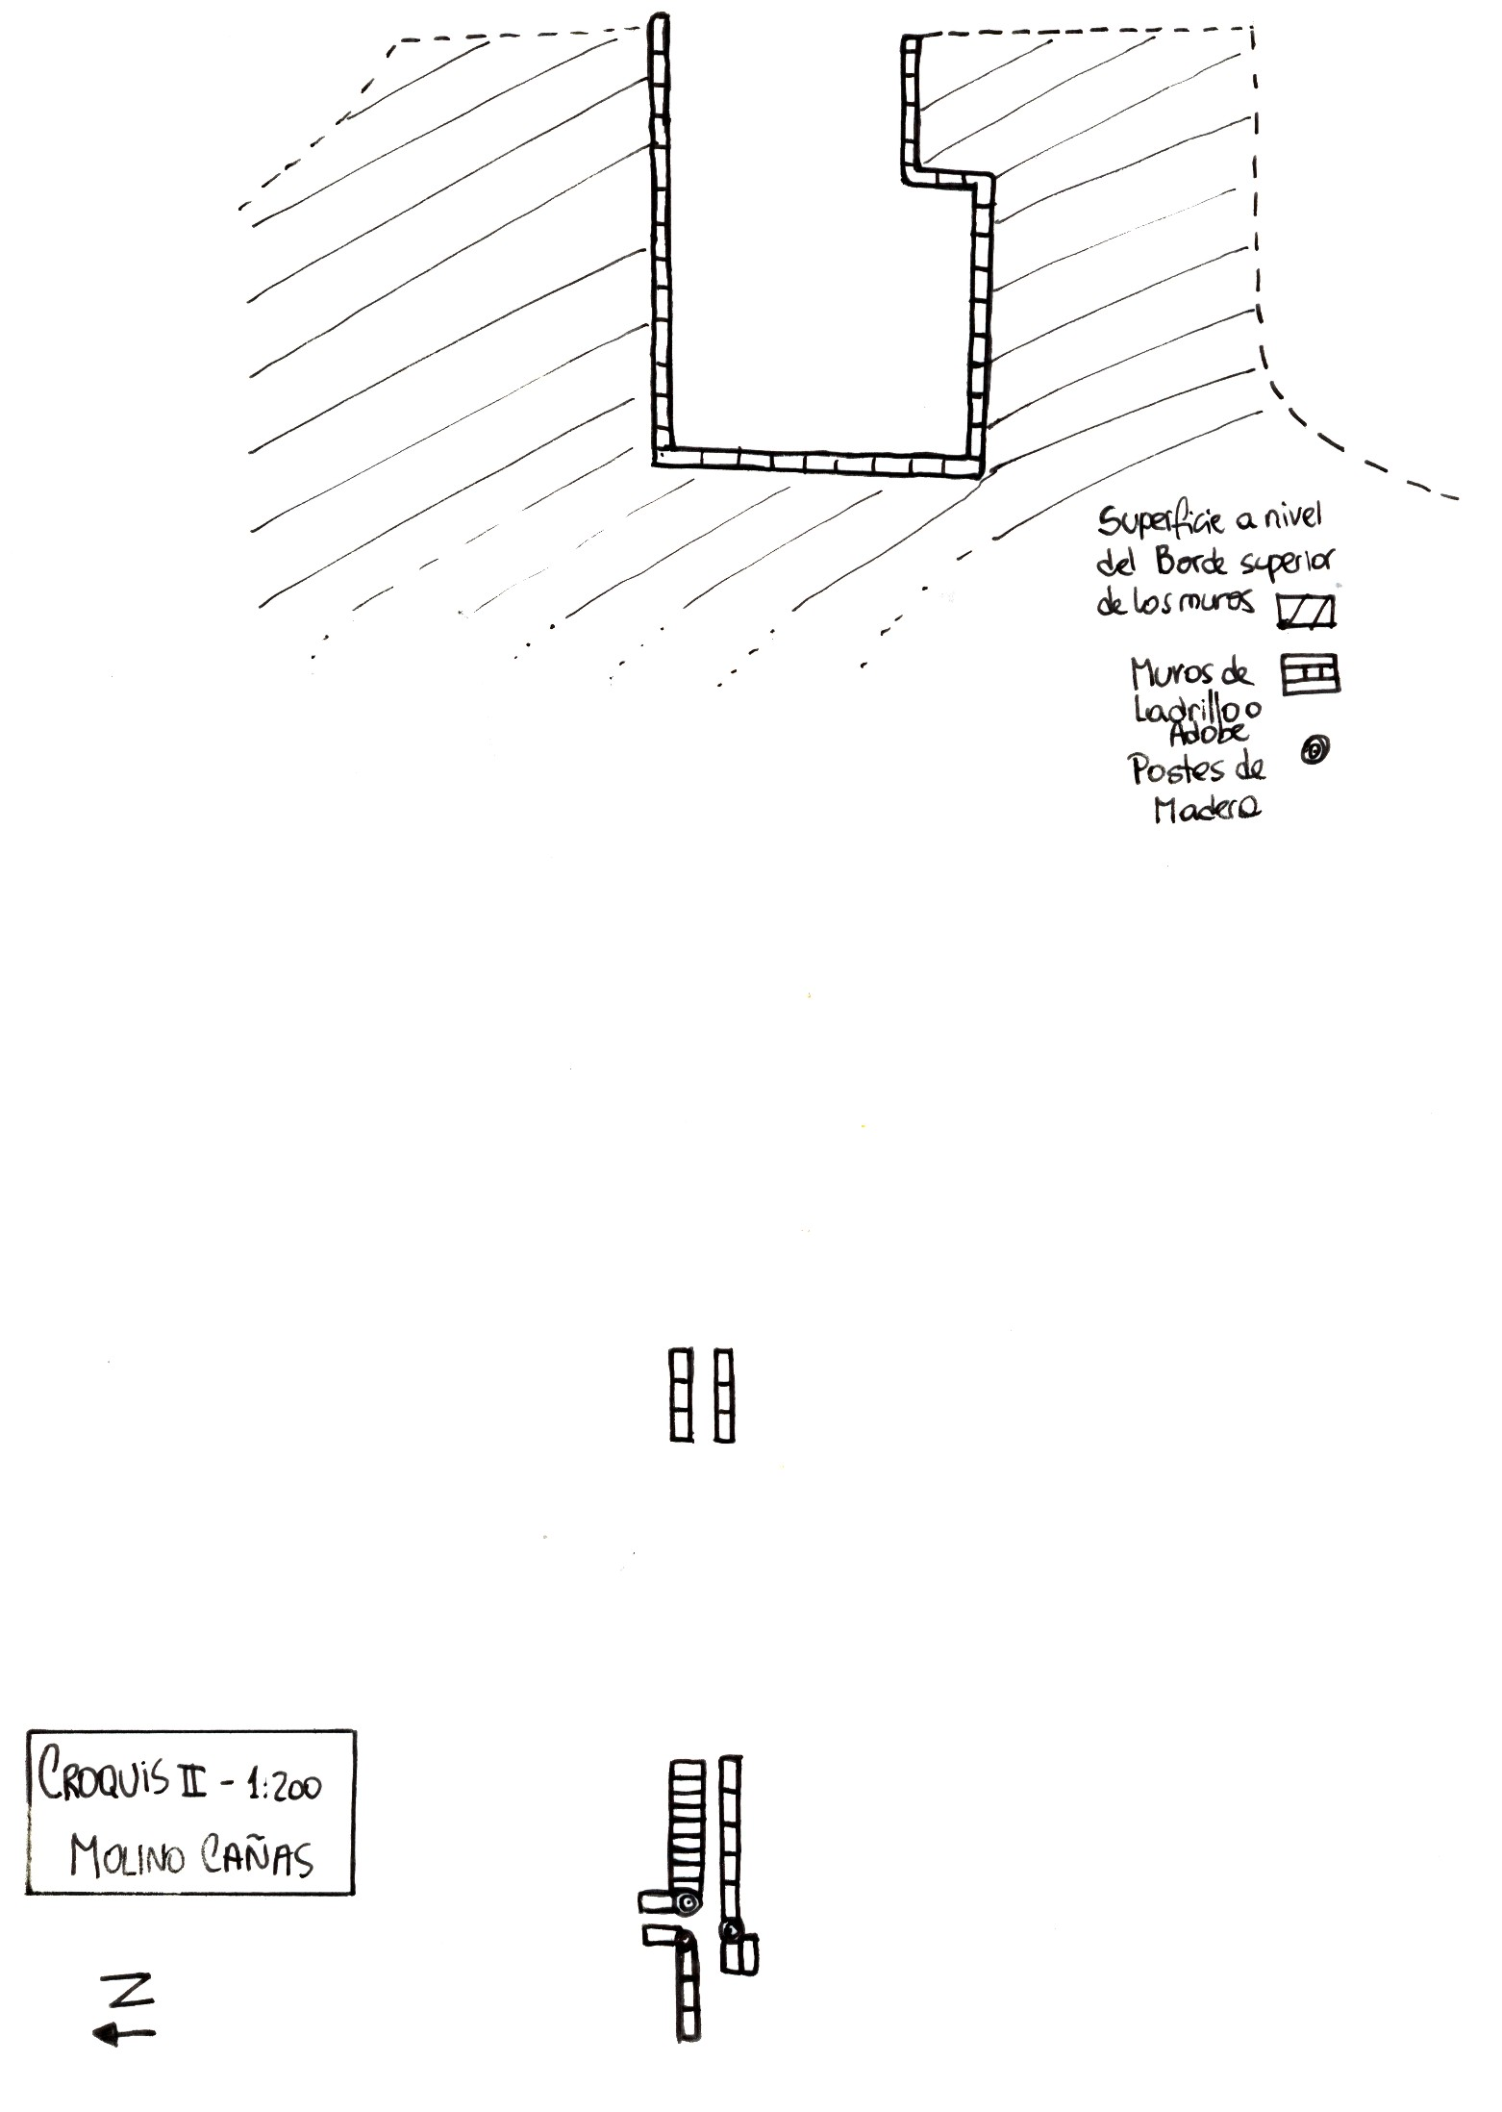

Figura 5

Figura 6

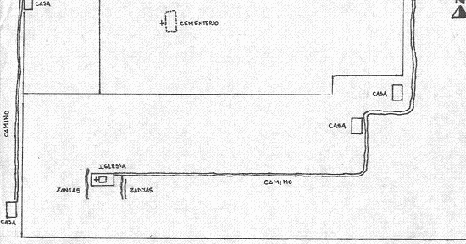

Figura 7

UNSa- CONICET Estudiantes pasantes del proyecto: “Historia y Arqueología colonial del extremo Sudoccidental del Gran Chaco y de las estribaciones sudorientales de las sierras subandinas”- Dirección: Lic. J. A. Tomasini
Así lo afirman algunos relatos tales como el de Don Sánchez, abuelo de 80 años, cuentan que hace mucho tiempo, cuando el era niños veía en el lugar cruces y estructuras parecidas a los nichos y mausoleos.
Archivo municipal fecha 10/03/1888; folio 192.
Archivo municipal, folio 84 tomo I, designación de preceptores, para el partido las Mojarras, y otros Archivo municipal, folio 18, tomo I, reestructuración de escuela, entre ellas la de las mojarras Archivo municipal, folio 5 tomo III, nota de retiro del juez de paz de las mojarras Juan B. Chavarria
Archivo municipal, folio 113 tomo V, Carta al presidente del H.C.M, por la creación del nuevo camino, Remite Martín Millan
Notas de Natalio Albarracin Archivo Municipal RF
foliado N° 54 archivo municipal
Notas de Natalio Albarracin Archivo Municipal RF
Archivo Municipal RF Folio II sección 7
Don Sánchez, vecino de 80 años, tiene en su casa ladrillos semi-circulares como el utilizado para la construcción de columnas, que dice haber sacado de la antigua iglesia de Caña lugar que no pudimos determinar arqueológicamente.
Visitador de la corona real quien describiera este trayecto en sus crónicas de viaje en el Lazarillo De Los Ciegos Caminantes (1773 [1997])
Concolocorvo al realizar su viaje en el año 1773 ayuda a reglamentar el servicio de postas y de correos, transitando por el camino denominado Real y no por el del palomar (Poma, 1995: 140)
Notas del Archivo Municipal RF , recopiladas por Carlos Rivas y Tito Ramos, historiadores de Rosario de la Frontera
Sección Segunda, Región XII, 1:625000

